Объекты спорта, в том числе для ребенка-инвалида и детей с
ограниченными возможностями здоровья
Для обеспечения разнообразной двигательной активности
обучающихся (воспитанников) в МДОУ «Детский сад» №1 «Родничок» оборудованы и функционируют следующие объекты спорта, предназначенные для проведения занятий, в том числе для детей инвалидов и детей с ограниченными возможностями здоровья:
Музыкально - спортивный зал
- проведение утренней зарядки, занятий по физическому развитию во всех возрастных группах, в том числе для детей инвалидов и детей ограниченными возможностями здоровья;
- проведение индивидуальной работы, в том числе для детей инвалидов и
детьми с ограниченными возможностями здоровья;
- проведение спортивных праздников, развлечений для всех возрастных
групп, в том числе для детей инвалидов и детьми с ограниченными
возможностями здоровья;
- проведение соревнований, в том числе с участием родителей (законных
представителей) обучающихся (воспитанников).
Физкультурно-оздоровительные центры в группах проведение
оздоровительно-профилактической работы с детьми в группе, в том числе
для детей инвалидов и детьми с ограниченными возможностями здоровья -
развитие двигательной активности и физических качеств детей, в том числе
для детей инвалидов и детьми с ограниченными возможностями здоровья.
Спортивная площадка
- проведение занятий по физическому развитию на открытом воздухе для всех возрастных групп в теплый период времени (в холодный период времени для детей старшего дошкольного возраста), в том числе для детей инвалидов и детей с ограниченными возможностями здоровья.
- проведение утренней зарядки, спортивных праздников и развлечений на открытом воздухе, в том числе ребенка – инвалида и детей с ограниченными возможностями здоровья;
- проведение соревнований, в том числе с участием родителей (законных
представителей) обучающихся (воспитанников);
- закрепление основных видов движений (прыжки, ходьба, лазанье, равновесие), в том ребенка – инвалида и детей с ограниченными возможностями здоровья;
Физкультура
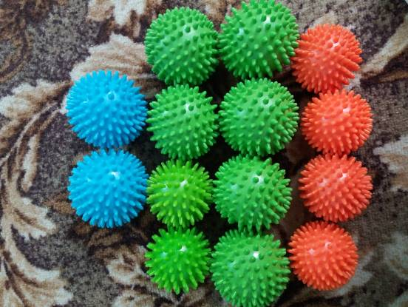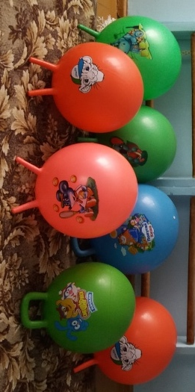
Логопед
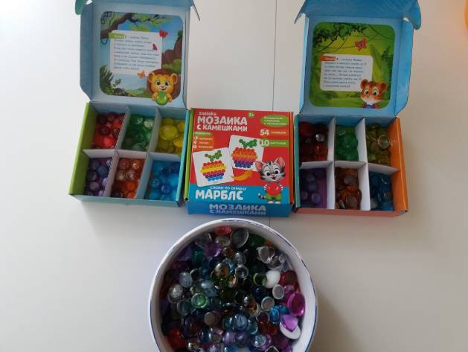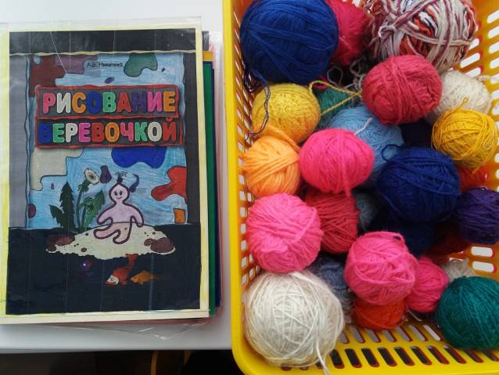
Интерактивный песок
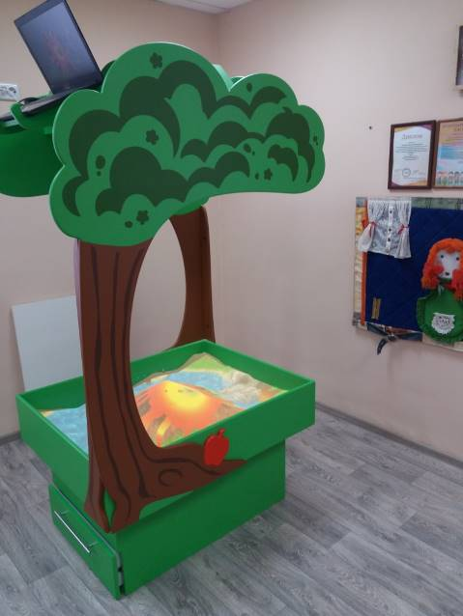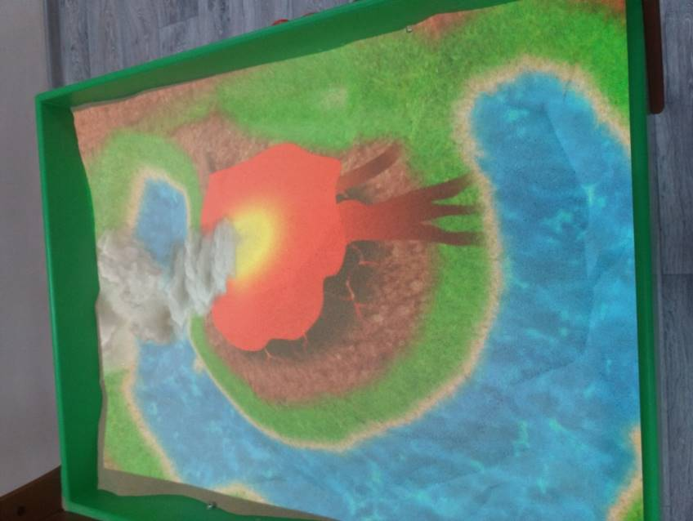
Бассейн
